Hospital Argentino
Sistema de Gestión de Turnos y Recepción
Documento de Relevamiento
Análisis de Sistemas — Equipo O.L.A.

1. Introducción
El presente documento reúne el relevamiento del sistema de gestión de turnos y recepción desarrollado para el Hospital Argentino. Su propósito es analizar y documentar los procesos administrativos vinculados a la solicitud, reserva y atención de turnos, con el fin de optimizar el flujo de atención al paciente y reducir la pérdida de turnos, que constituye la principal problemática detectada.
El sistema contempla la participación de tres actores: el paciente, el recepcionista y el médico especialista. A lo largo del documento se detallan el objetivo del proyecto, sus límites y alcance, el diagrama de actividad que representa el circuito de atención, y el modelo de datos que sustenta la solución. Se incorporan además las correcciones surgidas de la devolución del profesor (identificadas como C1 a C5), que fueron aplicadas tanto al análisis como a la base de datos.

2. Objetivo
Lograr que los pacientes que ingresan a mesa de entrada completen su registro, validación de cobertura y asignación de turno en un tiempo menor a 5 minutos, y reducir el ausentismo a los turnos programados en un 20 % en los primeros 3 meses posteriores al despliegue del sistema, mediante el uso de recordatorios automatizados vía WhatsApp con 24 horas de anticipación.
Se trata de objetivos alcanzables y medibles, orientados a automatizar los procesos de recepción con agilidad y efectividad.

3. Límite
El circuito considerado por el sistema comprende:
- Desde: el pedido del turno, ya sea de forma web (autogestión del paciente) o presencial en recepción (el recepcionista lo gestiona para quien no utiliza la web).
- Hasta: la atención del paciente con el médico, marcada por un estado del turno de Atendido o Ausente, al finalizar el horario del turno.
Nota (corrección C1): originalmente el límite comenzaba en el ingreso a mesa de entrada. Dado que el sistema ya contempla la gestión de turnos, cuando el paciente llega a mesa de entrada ya posee el turno; por ello el límite se corrió hacia atrás, al momento del pedido del turno.

4. Alcance

4.1. Incluye
- ABM de Paciente
- ABM de Recepcionista
- ABM de Especialista médico
- ABM de Asignación de turnos
- ABM de Disponibilidad horaria
- ABM de Aranceles
- ABM de Especialidades clínicas
- ABM de Obras Sociales / Prepagas
- ABM de Facturación normalizada — cabecera y detalle (C3)
- ABM de Prácticas — consulta, radiografía, yeso, etc. (C4)

4.2. No incluye
- Tratamientos
- Internaciones
- Costos por estudios complejos
- Historia clínica

5. Diagrama de actividad
El siguiente diagrama representa el circuito de atención, desde el pedido del turno hasta la atención con el médico. Cada color indica el actor responsable de la actividad.
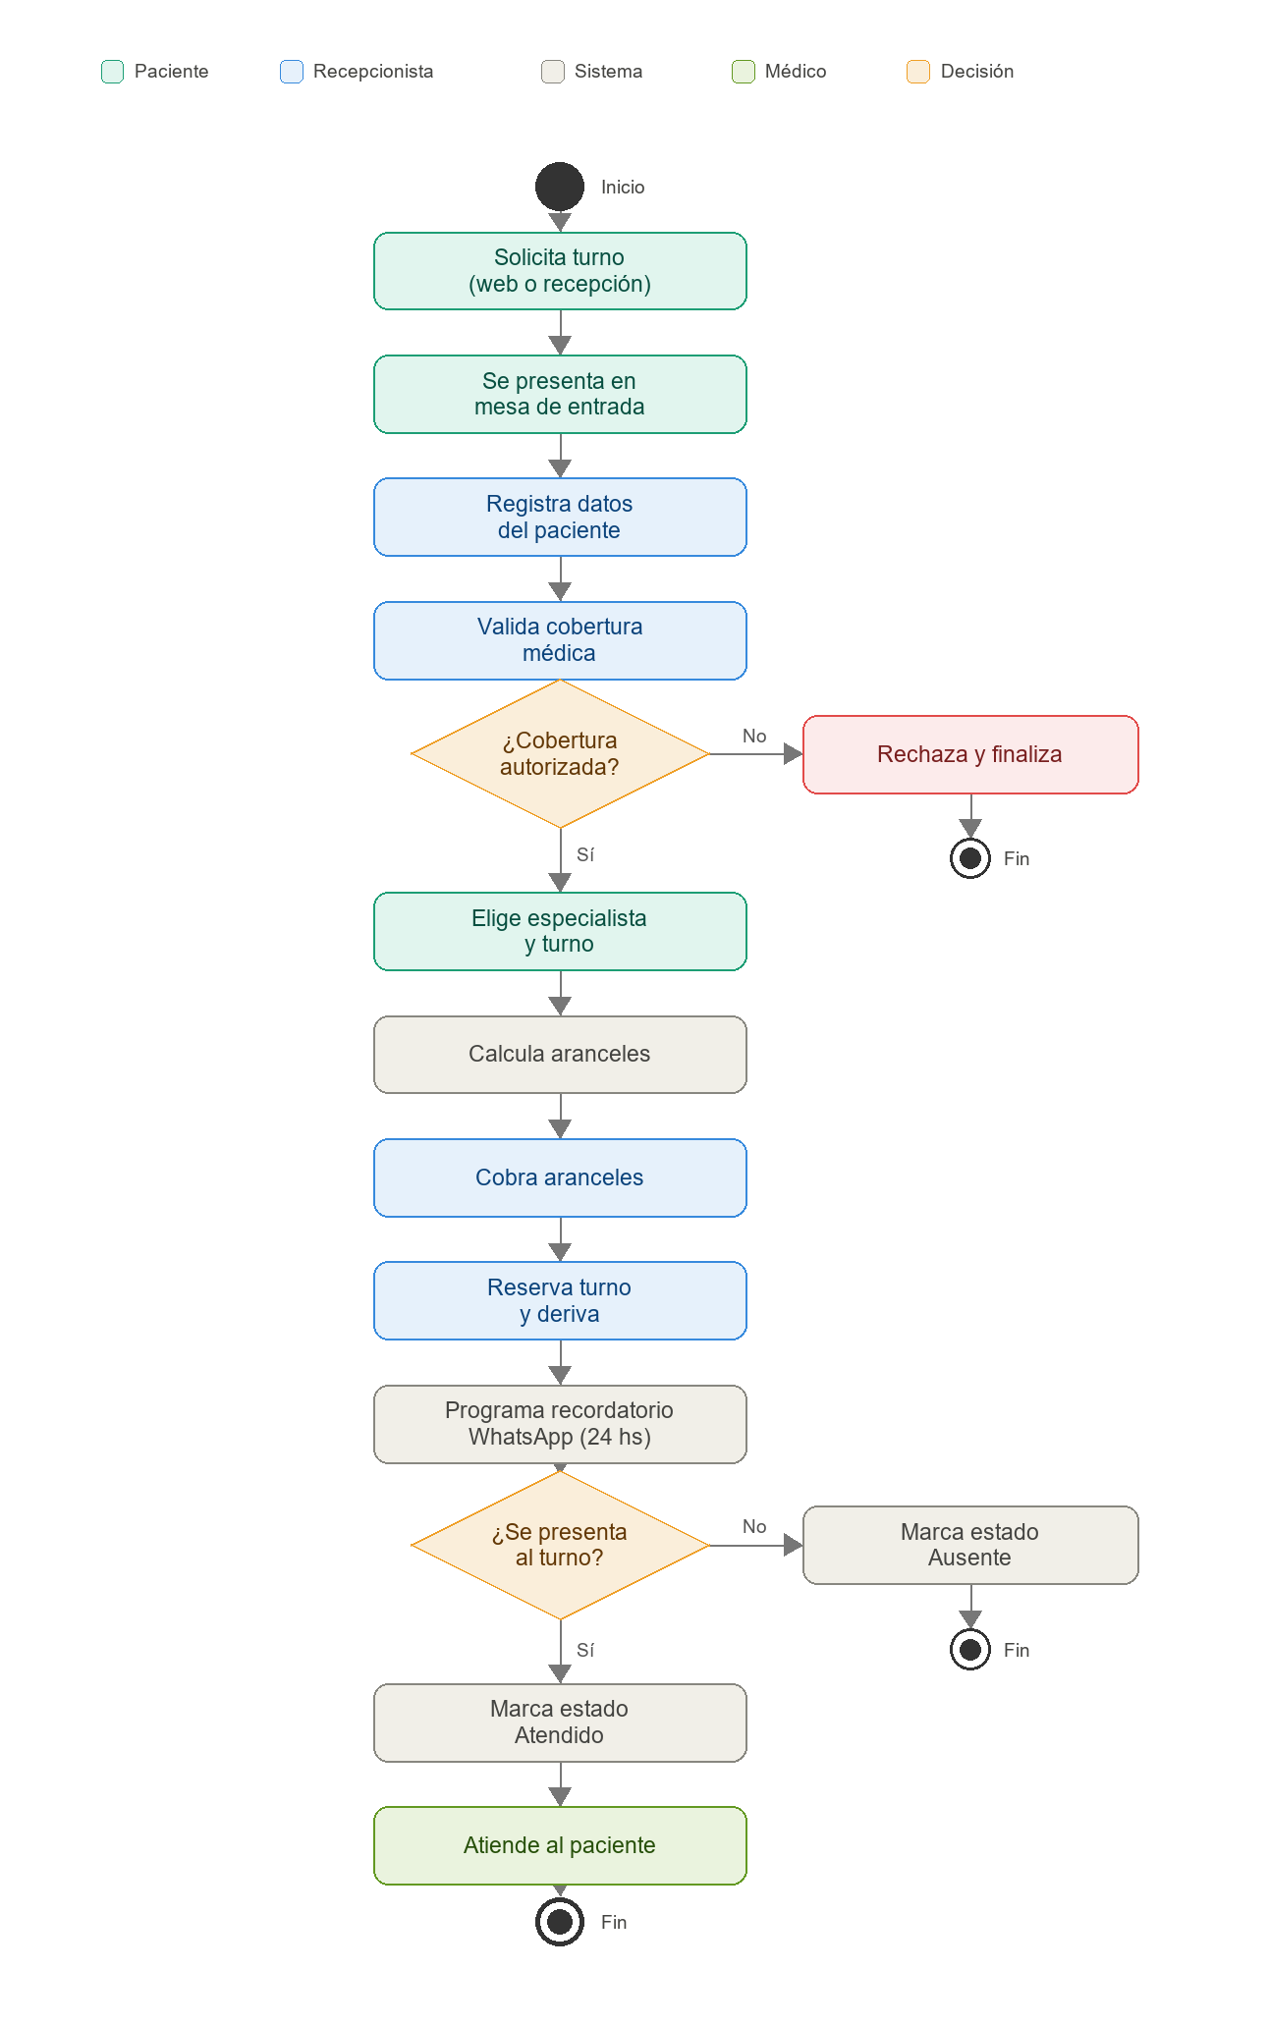
Correcciones aplicadas (C2): se agregó el condicional Sí/No en la validación de cobertura (con su rama de rechazo), se incorporaron los nodos de finalización y se corrigió el orden final: primero se marca el estado Atendido y luego se atiende al paciente.

6. Base de datos

6.1. Diccionario de datos
El diccionario de datos describe cada entidad y sus atributos. La notación @ indica clave primaria y (fk) clave foránea.
ObraSocial = { @IdObraSocial + NombreObraSocial + Cuit + Domicilio + CondicionIva }
Recepcionista = { @IdRecepcionista + Nombre + Apellido + Legajo }
Medico = { @IdMedico + Apellido + Nombre + Matricula + Telefono + Mail }
Especialidad = { @IdEspecialidad + NombreEspecialidad }
EstadoTurno = { @IdEstadoTurno + Descripcion }
Paciente = { @IdPaciente + Apellido + Nombre + Domicilio + Mail + Telefono + TipoDoc[DNI,LE,PASAPORTE] + NumeroDoc + IdObraSocial(fk) }
MedicoEspecialidad = { @IdMedicoEspecialidad + IdMedico(fk) + IdEspecialidad(fk) }
DisponibilidadHoraria = { @IdDisponibilidad + IdMedico(fk) + Fecha + HoraDesde + HoraHasta + Disponible[Si/No] }
Arancel = { @IdArancel + IdEspecialidad(fk) + ConCobertura[Si/No] + Monto }
Practica = { @IdPractica + IdEspecialidad(fk) + NombrePractica + Honorario }
Turno = { @IdTurno + IdPaciente(fk) + IdMedicoEspecialidad(fk) + Fecha + Hora + IdEstadoTurno(fk) + Motivo }
Recordatorio = { @IdRecordatorio + IdTurno(fk) + FechaEnvio + Estado[Pendiente/Enviado] + Telefono }
FacturaCabecera = { @IdFactura + IdTurno(fk) + IdRecepcionista(fk) + IdObraSocial(fk) + TipoFactura + Fecha + MontoTotal + MedioPago }
FacturaDetalle = { @IdFacturaDetalle + IdFactura(fk) + IdPractica(fk) + Cantidad + PrecioUnitario + PrecioTotal }

6.2. Detalle de tablas
Tablas maestras
obras_sociales
Campo | Tipo | Clave | Descripción
IdObraSocial | INT AUTO_INCREMENT | PK | Identificador
NombreObraSocial | VARCHAR(100) |  | Nombre de la obra social o prepaga
Cuit | VARCHAR(13) | UNIQUE | CUIT para facturación (C5a)
Domicilio | VARCHAR(150) |  | Domicilio fiscal (C5a)
CondicionIva | ENUM |  | Resp. Inscripto / Monotributo / Cons. Final / Exento (C5a)
recepcionistas
Campo | Tipo | Clave | Descripción
IdRecepcionista | INT AUTO_INCREMENT | PK | Identificador
Nombre | VARCHAR(50) |  | Nombre
Apellido | VARCHAR(50) |  | Apellido
Legajo | VARCHAR(20) | UNIQUE | Legajo interno
medicos
Campo | Tipo | Clave | Descripción
IdMedico | INT AUTO_INCREMENT | PK | Identificador
Apellido | VARCHAR(50) |  | Apellido
Nombre | VARCHAR(50) |  | Nombre
Matricula | VARCHAR(30) | UNIQUE | Matrícula profesional
Telefono | VARCHAR(20) |  | Teléfono de contacto
Mail | VARCHAR(100) |  | Correo electrónico
especialidades
Campo | Tipo | Clave | Descripción
IdEspecialidad | INT AUTO_INCREMENT | PK | Identificador
NombreEspecialidad | VARCHAR(100) |  | Nombre de la especialidad
estados_turnos
Campo | Tipo | Clave | Descripción
IdEstadoTurno | INT AUTO_INCREMENT | PK | Identificador
Descripcion | VARCHAR(50) |  | Pendiente / Confirmado / Atendido / Ausente / Cancelado
Tablas de asociación y dependencia
pacientes
Campo | Tipo | Clave | Descripción
IdPaciente | INT AUTO_INCREMENT | PK | Identificador
Apellido | VARCHAR(50) |  | Apellido
Nombre | VARCHAR(50) |  | Nombre
Domicilio | VARCHAR(100) |  | Domicilio
Mail | VARCHAR(100) |  | Correo electrónico
Telefono | VARCHAR(20) |  | Teléfono
TipoDoc | ENUM(DNI,LE,PASAPORTE) |  | Tipo de documento
NumeroDoc | VARCHAR(20) |  | Número de documento
IdObraSocial | INT | FK | Obra social (NULL = paciente particular)
medicos_especialidades
Campo | Tipo | Clave | Descripción
IdMedicoEspecialidad | INT AUTO_INCREMENT | PK | Identificador
IdMedico | INT | FK | Médico
IdEspecialidad | INT | FK | Especialidad
disponibilidades_horarias
Campo | Tipo | Clave | Descripción
IdDisponibilidad | INT AUTO_INCREMENT | PK | Identificador
IdMedico | INT | FK | Médico
Fecha | DATE |  | Fecha de atención
HoraDesde | TIME |  | Inicio de la franja
HoraHasta | TIME |  | Fin de la franja
Disponible | TINYINT(1) |  | 1 = disponible / 0 = no
aranceles
Campo | Tipo | Clave | Descripción
IdArancel | INT AUTO_INCREMENT | PK | Identificador
IdEspecialidad | INT | FK | Especialidad
ConCobertura | TINYINT(1) |  | 1 = con obra social / 0 = particular
Monto | DECIMAL(10,2) |  | Monto de la consulta
practicas
Campo | Tipo | Clave | Descripción
IdPractica | INT AUTO_INCREMENT | PK | Identificador (C4)
IdEspecialidad | INT | FK | Especialidad a la que pertenece
NombrePractica | VARCHAR(100) |  | Consulta, radiografía, yeso, etc.
Honorario | DECIMAL(10,2) |  | Valor de la práctica
Tablas transaccionales
turnos
Campo | Tipo | Clave | Descripción
IdTurno | INT AUTO_INCREMENT | PK | Identificador
IdPaciente | INT | FK | Paciente
IdMedicoEspecialidad | INT | FK | Médico + especialidad
Fecha | DATE |  | Fecha del turno
Hora | TIME |  | Hora del turno
IdEstadoTurno | INT | FK | Estado del turno
Motivo | VARCHAR(255) |  | Motivo de consulta
recordatorios
Campo | Tipo | Clave | Descripción
IdRecordatorio | INT AUTO_INCREMENT | PK | Identificador
IdTurno | INT | FK | Turno asociado
FechaEnvio | DATETIME |  | Envío programado (24 hs antes)
Estado | ENUM(Pendiente,Enviado) |  | Estado del recordatorio
Telefono | VARCHAR(20) |  | Teléfono de destino
facturas_cabecera
Campo | Tipo | Clave | Descripción
IdFactura | INT AUTO_INCREMENT | PK | Identificador (C3)
IdTurno | INT | FK | Turno facturado
IdRecepcionista | INT | FK | Recepcionista que factura
IdObraSocial | INT | FK | A quién se factura (NULL = particular)
TipoFactura | ENUM(A,B,C) |  | Tipo de comprobante
Fecha | DATETIME |  | Fecha de emisión
MontoTotal | DECIMAL(10,2) |  | Total de la factura
MedioPago | VARCHAR(50) |  | Efectivo / Débito / Crédito / Obra Social
facturas_detalle
Campo | Tipo | Clave | Descripción
IdFacturaDetalle | INT AUTO_INCREMENT | PK | Identificador (C3)
IdFactura | INT | FK | Factura de cabecera
IdPractica | INT | FK | Práctica facturada
Cantidad | INT |  | Cantidad
PrecioUnitario | DECIMAL(10,2) |  | Precio por unidad
PrecioTotal | DECIMAL(10,2) |  | Cantidad × precio unitario

6.3. Relaciones principales
- Un paciente pertenece a 0..1 obra social; una obra social agrupa N pacientes.
- Un médico atiende N especialidades y una especialidad es atendida por N médicos (tabla medicos_especialidades).
- Un médico registra N franjas de disponibilidad horaria.
- Un turno corresponde a 1 paciente y 1 médico-especialidad, y posee 1 estado de turno.
- Cada turno genera N recordatorios (envío 24 hs antes).
- Un arancel define el precio de la consulta según especialidad y cobertura.
- Una práctica pertenece a una especialidad.
- Una factura de cabecera corresponde a 1 turno, 1 recepcionista y 0..1 obra social, y contiene N detalles.
- Cada detalle de factura referencia 1 práctica.

6.4. Correcciones aplicadas al modelo
# | Observación | Resolución
C3 | La factura no estaba normalizada. | Se separó en FacturaCabecera y FacturaDetalle.
C4 | No se contemplaban las prácticas (no se factura solo la consulta). | Se agregó la tabla practicas, vinculada al detalle de factura.
C5a | La tabla ObraSocial estaba incompleta. | Se agregaron Cuit, Domicilio y CondicionIva.
C5b | Nombres de tablas en singular. | Se adoptó la convención en plural.

